Klares Bekenntnis zum Produkt: Umfirmierung zu Roxtra GmbH
Göppingen, April 2020 – Der Anbieter von Software für Qualitätsmanagement, Rossmanith GmbH, hat seinen Firmennamen zum 01. April 2020 in Roxtra GmbH geändert. Mit dem neuen Namen unterstreicht das Göppinger Unternehmen stärker die Bedeutung seines Kernproduktes, die QM-Software roXtra.
„Mit über 19 Jahren Erfahrung am Markt, mehr als 7.000 zufriedenen Kunden und 950.000 Anwendern weltweit, vollziehen wir nun mit der Umfirmierung den nächsten Schritt unserer Zukunfts- und Wachstumsstrategie. Hierzu gehört neben der Entscheidung roXtra fest in unserem Namen zu etablieren, auch der Ausbau und die Optimierung unserer Software sowie unserer Dienstleistungen“, erklärt Marc Schukey, Geschäftsführer der Roxtra GmbH.

Gleichzeitig zum neuen Firmennamen erhält die Roxtra GmbH eine neue Website: www.roxtra.com geht mit einem zeitgemäßen Webdesign online. Die Seite bietet einen übersichtlichen Überblick über die verschiedenen Module der QM-Software. Der neue, einfache und klar strukturierte Aufbau erleichtert die Navigation und liefert übersichtlich alles Wissenswerte rund um die Produkte und Services des Unternehmens.
„Mit dem Relaunch unserer Website stellen wir die Kundenbedürfnisse noch stärker in den Fokus und haben durch eine bessere Bedienbarkeit und die Bereitstellung hochwertiger Informationen zu unseren Produkten und Dienstleistungen einen größeren Mehrwert geschaffen“, sagt Marc Schukey.

Weitere Informationen finden Sie auf www.roxtra.com.

1.516 Zeichen inkl. Leerzeichen

Bildunterschrift:
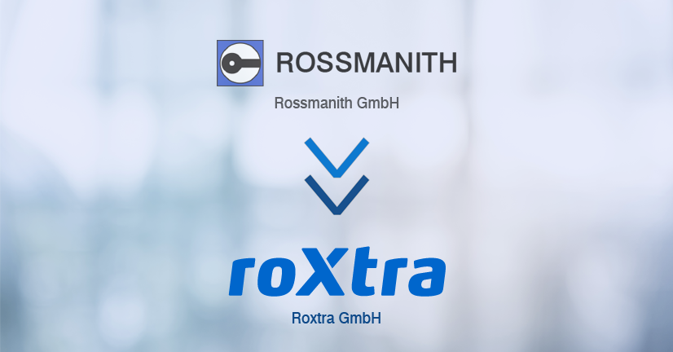

Das Produkt zum Namen gemacht: Aus der Rossmanith GmbH wird die Roxtra GmbH.

Über die Roxtra GmbH
Die Roxtra GmbH ist einer der deutschlandweit führenden Anbieter für Software-Lösungen in den Bereichen des Qualitäts- und Prozessmanagements – für die unterschiedlichsten Branchen und Anwendungsgebiete. Das Unternehmen entwickelt Lösungen für die normgerechte Dokumentenlenkung, intuitive Prozessmodellierung sowie automatisierte Abläufe und Prozessmanagement bis hin zur Software-Validierung für GxP-regulierte Unternehmen. Kernprodukt ist die webbasierte QM-Software roXtra. Des Weiteren gehören elektronische Mustervorlagen für die Erstellung von QM-Dokumentationen nach ISO 9001:2015 zum Portfolio.
Roxtra bietet mit über 19 Jahren Erfahrung am Markt und einem stetigen Austausch mit Experten und Kooperationspartnern ein praxisorientiertes Know-how auf höchstem Niveau.
Über 7.000 Kunden jeglicher Branchen und Größen vertrauen auf die Expertise und die Lösungen von Roxtra.

Pressekontakt:
Roxtra GmbH
Denise Much
Marketing & Kommunikation
Schillerstraße 21
73033 Göppingen | Deutschland
Tel.: +49 (0) 7161 505 70 – 0
E-Mail: much@roxtra.com
www.roxtra.com/

